SERVICIO NACIONAL DE ADIESTRAMIENTO EN TRABAJO INDUSTRIAL

FORMACIÓN PROFESIONAL DUAL

INFORME

DE FORMACIÓN PRÁCTICA EN EMPRESA

CÓDIGO N°

DIRECCIÓN ZONAL

AREQUIPA- PUNO _________________

FORMACIÓN PROFESIONAL DUAL

CFP/UCP/ESCUELA: ___Escuela de Tecnologías de la Información___

ESTUDIANTE: ___Jack Adriel Tejada Huayta_______________________

ID: ___001632502________ BLOQUE: 51PIADS401____________________

CARRERA: Ingeniería de Software con Inteligencia Artificial____

INSTRUCTOR: ___Jesus Romero Villanueva_________________________

SEMESTRE: ___IV___ DEL: ___16/02___ AL: ___17/06_______________

INSTRUCCIONES PARA EL USO DEL
INFORME DE FORMACIÓN PRÁCTICA EN EMPRESA

            - PRESENTACIÓN.

El Informe de Formación Práctica en Empresa es un documento de control, en el cual el estudiante, registra diariamente, las tareas y operaciones que ejecuta en su formación práctica Empresa.

            - INSTRUCCIONES PARA EL USO DEL INFORME DE FORMACIÓN PRÁCTICA.

  - En el cuadro de rotaciones, el estudiante, registrará el nombre de las áreas o secciones por las cuales rota durante su formación práctica en la Empresa, precisando la fecha de inicio y término.
  - Con base al PEA publicado en SINFO, el estudiante selecciona el PEA del semestre que está cursando y transcribe el PEA en el informe de práctica del presente formato.
El estudiante registrará y controlará su avance, marcando en la columna que corresponda.
  - Si el PEA tiene menos operaciones (151) de las indicadas en el presente formato, puede eliminar alguna página.
  - En el REGISTRO SEMANAL DE TRABAJOS REALIZADOS, el estudiante anotará diariamente los trabajos que ejecuta en la empresa, indicando el tiempo correspondiente. El día de asistencia a SENATI para las sesiones de tecnología, registrará los contenidos que desarrolla en clase. Al término de cada semana totalizará las horas.
De las tareas realizadas durante dos semanas, el estudiante seleccionará la tarea más significativa y realizará una descripción del proceso de ejecución con esquemas y dibujos correspondientes que aclaren dicho proceso.
Una de las características de la comunicación técnica es que, debe contener información relevante y fácil de entender.
  - Cada dos semanas, el estudiante presentará en físico el informe de la tarea más significativa al Monitor, quien revisará, anotará las observaciones, las recomendaciones que considere y validará con su firma el respectivo informe.
Se recomienda que el monitor solicite al estudiante que explique o fundamente el informe que ha elaborado.
  - El informe validado por el monitor será presentado al instructor correspondiente. El estudiante debe escanear o tomar foto al informe firmado por el monitor, luego lo sube a la plataforma LMS (Blackboard)
El Instructor revisará y calificará el Informe de Formación Práctica en Empresa haciendo las observaciones y recomendaciones que considere convenientes, en los aspectos relacionados a la elaboración de un Informe Técnico.

CUADRO DE ROTACIONES

ÁREA / SECCIÓN / EMPRESA | PERÍODO |  | SEMANAS
 | DESDE | HASTA
Producción / Desarrollo web / Alma Quinta | 16/02 | 22/02 | 1
Producción / Desarrollo web / Alma Quinta | 23/02 | 01/03 | 2
Producción / Desarrollo web / Alma Quinta | 02/03 | 08/03 | 3
Producción / Desarrollo web / Alma Quinta | 09/03 | 15/03 | 4
Producción / Desarrollo web / Alma Quinta | 16/03 | 22/03 | 5
Producción / Desarrollo web / Alma Quinta | 23/03 | 29/03 | 6
PLAN ESPECÍFICO DE APRENDIZAJE (PEA)
CONTROL DE AVANCE
Llenar según avance
Nº | OPERACIONES/TAREAS | OPERACIONES EJECUTADAS* |  |  |  | OPERACIONES PARA SEMINARIO
 |  | 1 | 2 | 3 | 4
01 | Realiza operaciones con las Librerías Pandas y  Numpy. |  |  |  | X
02 | Estudia el uso de las Librerías Scikit-learn y Pytorch. |  |  |  | X
03 | Estudia el uso de las librerías SciPy y Nltk. |  |  |  | X
04 | Estudia el uso de las Librerías Tensorflow y Keras. |  |  |  | X
05 | Realiza operaciones con las librerías Matplotlib y Seaborn |  |  |  | X
06 | Estudia los fundamentos de Inteligencia Artificial |  |  |  | X
07 | Realiza operaciones con algebra lineal, vectores y matrices |  |  |  | X
08 | Estudia los principios y variables estadísticas |  |  |  | X
09
10
11
12
13
14
15
16
17
18
19
20
21
22
23
24
25
26
27
28
29
30
31
32
33
34
*Número de repeticiones realizadas.
Nº | OPERACIONES/TAREAS | OPERACIONES EJECUTADAS* |  |  |  | OPERACIONES PARA  SEMINARIO
 |  | 1 | 2 | 3 | 4
35
36
37
38
39
40
41
42
43
44
45
46
47
48
49
50
51
52
53
54
55
56
57
58
59
60
61
62
63
64
65
66
67
68
69
70
71
72
73
Nº | OPERACIONES/TAREAS | OPERACIONES EJECUTADAS* |  |  |  | OPERACIONES PARA  SEMINARIO
 |  | 1 | 2 | 3 | 4
74
75
76
77
78
79
80
81
82
83
84
85
86
87
88
89
90
91
92
93
94
95
96
97
98
99
100
101
102
103
104
105
106
107
108
109
110
111
112
Nº | OPERACIONES/TAREAS | OPERACIONES EJECUTADAS* |  |  |  | OPERACIONES PARA  SEMINARIO
 |  | 1 | 2 | 3 | 4
113
114
115
116
117
118
119
120
121
122
123
124
125
126
127
128
129
130
131
132
133
134
135
136
137
138
139
140
141
142
143
144
145
146
147
148

REGISTRO SEMANAL DE TRABAJOS EFECTUADOS

SEMANA 4

DÍA | ACTIVIDADES/TRABAJOS EFECTUADOS | HORAS
LUNES  09/03/2026 | Senati: 3 horas  - Identifica diferencias entre IA, Machine  Learning y Deep Learning  -----------------------------------------------------------  Empresa: ALMA QUINTA: 3 horas  - Curso de React.js  - Puesta en práctica del curso de React.js | 6 horas
MARTES  10/03/2026 | Empresa: ALMA QUINTA: 9 hrs  - Revisión QA general de la página completa  - Revisión, validación y pruebas de correcciones QA  - Reunión con el monitor | 9 horas
MIÉRCOLES 11/03/2026 | Senati: 7 hrs  - Define el aprendizaje automático  - Define los tipos de aprendizaje  automático | 7 horas
JUEVES  12/03/2026 | Empresa: ALMA QUINTA: 9 hrs  - QA - Prueba, análisis, revisión y validación de correcciones  - QA - Revisión de interactividad, enlaces e imágenes | 9 horas
VIERNES  13/03/2026 | Empresa: ALMA QUINTA: 9 hrs  - Corrección QA - Implementación de correcciones  - Corrección QA - Revisión de correcciones  - Reunión con el monitor | 9 horas
SÁBADO
14/03/2026
 | TOTAL | 40 horas

SEMANA 5

DÍA | ACTIVIDADES/TRABAJOS EFECTUADOS | HORAS
LUNES  16/03/2026 | Senati: 3 horas  - Define, ¿Qué es el álgebra lineal?  - Identifica la importancia del algebra  lineal en IA  -----------------------------------------------------------  Empresa: ALMA QUINTA: 3 horas  - Diseño de página de Figma  - Maquetado de página con Elementor | 6 horas
MARTES  17/03/2026 | Empresa: ALMA QUINTA: 9 hrs  - Diseño de página en Elementor  - Mejoras en el diseño de página con Elementor | 9 horas
MIÉRCOLES 18/03/2026 | Senati: 7 hrs  - Describe los principales fundamentos de algebra lineal.  - Realiza operaciones con vectores y matrices usando Python. | 7 horas
JUEVES  19/03/2026 | Empresa: ALMA QUINTA: 9 hrs  - Corrección QA - Correcciones de diseño de página  - Corrección QA - Mejora de adaptabilidad de la página en distintos tamaños de pantalla | 9 horas
VIERNES  20/03/2026 | Empresa: ALMA QUINTA: 9 hrs  - Corrección QA - Implementación de correcciones  - Corrección QA - Mejora y reemplazo de elementos y widgets por otros más adecuados y modernos para facilitar su manipulación | 9 horas
SÁBADO
21/03/2026
 | TOTAL | 40 horas

SEMANA 6

DÍA | ACTIVIDADES/TRABAJOS EFECTUADOS | HORAS
LUNES 23/03/2026 | Senati: 3 hrs  - Describe la importancia de la estadística aplicada en IA.  - Define, ¿Qué son las variables estadísticas?  -----------------------------------------------------------  Empresa: Alma Quinta: 3 hrs  - Investigación - Automatizaciones con n8n | 6 horas
MARTES 24/03/2026 | Empresa: ALMA QUINTA: 9 hrs  - Ajustes de estilos de nueva página "mi cuenta"  - Correcciones QA - Reparación de espaciado y fondos de página  - Reunión con el monitor - Asignación de tareas | 9 horas
MIÉRCOLES  25/03/2026 | Senati: 7 hrs  - Define la Media y Mediana.  - Realiza ejemplos del cálculo de la media y mediana con Python. | 7 horas
JUEVES  26/03/2026 | Empresa: ALMA QUINTA: 9 horas  - Correcciones QA - Ajustes de tipografía, enlaces y efectos en Footer  - Correcciones QA - Corrección de tipografía, opacidad y separación de menú  - Reparación de áreas de texto y formularios de página "mi cuenta"  - Reparación de texto no visible en buscadores de "mi cuenta"  - Verificación de visualización de cursos de "mi cuenta" en ambas vistas de usuarios (Instructor y usuario normal) | 9 horas
VIERNES  27/03/2026 | Empresa: ALMA QUINTA: 9 horas  - Modificar y ocultar marcador de estado del Footer  - Unificar botón HTML de WhatsApp para todos los dispositivos  - Ajustes de tamaño y espaciado para botón WhatsApp en móviles  - Implementación de código JS para animaciones de estado activo | 9 horas
SÁBADO
28/03/2026
 | TOTAL | 40 horas 25 minutos

INFORME DE FORMACIÓN PRÁCTICA EN EMPRESA

Tarea más significativa durante las dos semanas: ¿Por qué eligió esta tarea y qué operaciones del PEA cumplió con su ejecución?

Desarrollo y corrección de la página "Mi Cuenta" con ajustes de Footer. Se eligió esta tarea porque involucró el desarrollo de una nueva sección funcional ("Mi Cuenta") de la página de uno de los proyectos de la empresa, combinando desarrollo con, estilados con CSS y correcciones QA. Además, incluyó la implementación de funcionalidades con JavaScript para animaciones y la unificación del botón de WhatsApp para distintos dispositivos.

Descripción del proceso:(Secuencia lógica de la ejecución de la tarea: operaciones, pasos, sub pasos)

Se comenzó con la reunión de asignación de tareas junto al monitor, donde se definieron las prioridades. A partir de ello, se trabajó en los ajustes de estilos de la nueva sección "Mi Cuenta", corrigiendo la distribución visual de sus elementos, los fondos, los iconos, y posterior a eso se corrigieron las cosas que se rompieron después de una actualización de un plugin.
Luego se identificaron y repararon los problemas en las áreas de texto y formularios de la misma página, incluyendo un error donde el texto no era visible dentro de los campos de búsqueda. Se verificó también que la visualización de cursos funcionara correctamente tanto para usuarios con sesión iniciada (también en el modo instructor) como sin ella.
También el trabajo se centró en el Footer: se corrigieron la tipografía, los enlaces y los efectos visuales, se ocultó el marcador de estado y se unificó el botón de WhatsApp para que funcionara de manera consistente en todos los dispositivos. Finalmente, se implementó código JavaScript para gestionar las animaciones de estado activo en los elementos interactivos del Footer.

Máquinas, equipos, herramientas y materiales (Listar lo utilizado especificando características, medidas, etc)

- Laptop y periféricos que incluyen: audífonos, mouse, teclado, base para levantar la laptop a una altura más cómoda.
- Modem wifi compartido, cables de conexión para traslado de información del celular a la laptop y viceversa
- Visual Studio Code, WordPress para desarrollo de las tareas, Elementor para la edición de páginas, Jet Engine para creación de componentes personalizados, Platzi para seguimiento de cursos, WhatsApp para comunicación directa y presentación de reportes, Figma para diseños y/o maquetación de las páginas

Seguridad e higiene industrial/ambiental (ATS, Charla de cinco minutos: SST/SGA)

- La importancia de lavarse bien las manos
- Ecotips para manejo de residuos sólidos
- Orden y limpieza – Sesión 1
- Ecotip para ahorrar agua
- Ecotips para ahorrar agua parte 2

El trabajo no requirió medidas de seguridad muy especiales. Durante el trabajo utilicé lentes que a pesar de que no son de descanso tiene una leve capa de protección contra la luz azul y en pantalla puse el modo de “Luz nocturna” para reducir el impacto visual de las horas frente a la pantalla de la laptop. Mantuve el área de trabajo ordenada, con el cableado recogido y alejado de posibles riesgos. Además, cuidé mantener una postura ergonómica adecuada a lo largo de lo que me tomo hacer el trabajo.

Resultados de la ejecución de la tarea/Recomendaciones (¿Se logró el objetivo que motivó la ejecución de la tarea? Qué recomendaciones sugiere para garantizar la operatividad del bien o servicio realizado

El resultado fue satisfactorio. Se logró dejar operativa la página "Mi Cuenta" con sus formularios, buscadores y visualización de cursos funcionando correctamente, y se unificó el comportamiento del Footer en todos los dispositivos. Como recomendaciones, se sugiere documentar los IDs y clases utilizados en los elementos del Footer para evitar conflictos al realizar cambios futuros, y probar siempre el botón de WhatsApp tanto en versión móvil como en escritorio antes de publicar cualquier actualización, ya que su comportamiento puede variar según el dispositivo.

HACER ESQUEMA, DIBUJO O DIAGRAMA
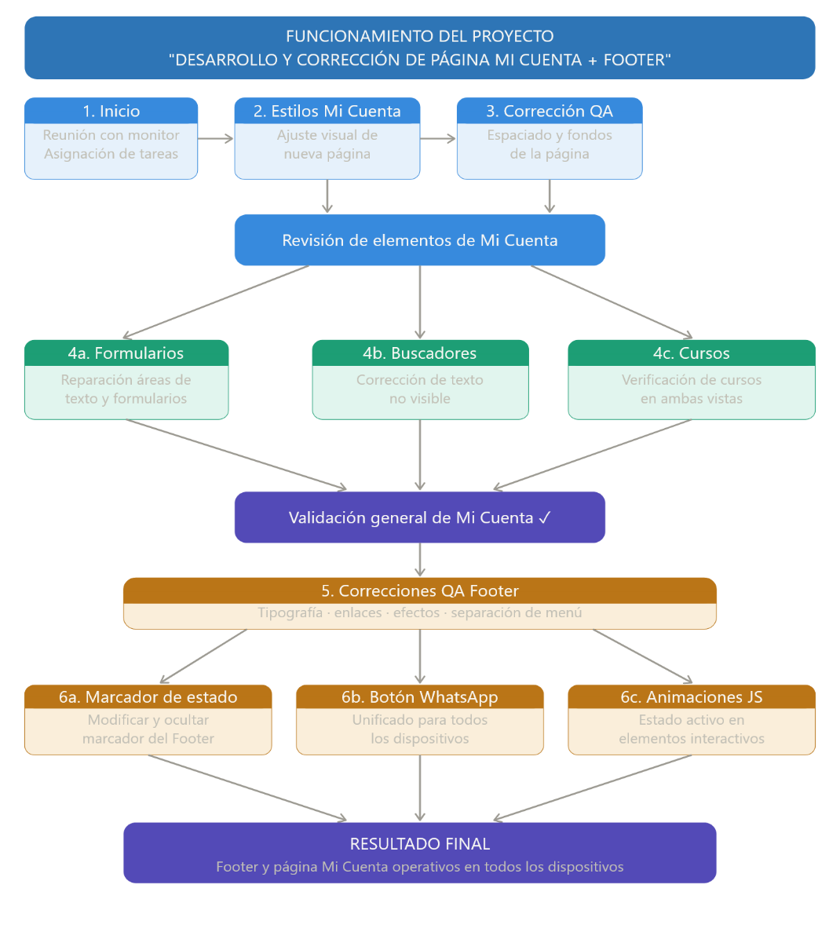

EVALUACIÓN DEL INFORME POR EL INSTRUCTOR
NOTA

OBSERVACIONES Y RECOMENDACIONES DEL MONITOR DE EMPRESA:
------------------------------------------------------------------------------------------------------------------------------------------------------------------------------------------------------------------------------------------------------------------------------------------------------------------------------------------------------------------------------------------------------------------------------------------------------------------------------------------------------------------------------------------------------------------------------------------------------------------------
-----------------------------------------------------------------------------------------------------------------------------------------------------------------------------------------------------------------------------------------------------------------------------------------------------------------------------------------------------------------------------------------------------------------------------------------------------------------------------------------------------------------------------------------------------------------------------------------------------------------------
FIRMA DEL ESTUDIANTE | FIRMA DEL MONITOR DE EMPRESA
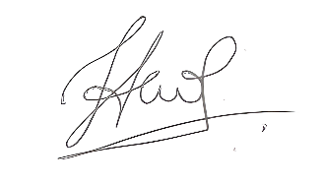 | 



PROPIEDAD INTELECTUAL DE SENATI. PROHIBIDA SU
REPRODUCCIÓN Y VENTA SIN LA AUTORIZACIÓN
CORRESPONDIENTE

